Титульник
- Анализ бизнеса и его продукта

В рамках анализа бизнеса и его продукта проводится комплексное изучение деятельности компании-заказчика, особенностей ее рынка, целей и стратегии развития. Данный анализ необходим для выявления текущих проблем и потребностей бизнеса, а также для определения направлений, в которых применение информационных технологий может обеспечить наибольший эффект. Результаты анализа служат основой для формулирования требований к программному продукту, определения его концепции и границ, а также выбора инструментов и методов последующего проектирования решения.

  - Характеристика компании

Компания WorkPulse Solutions (далее WorkPulse) представляет собой комплекс программных средств для оценки эффективности использования рабочего времени сотрудников предприятия. Сфера деятельности охватывает область B2B SaaS/On-prem IT-решений для управления персоналом и повышения эффективности распределения рабочего времени. WorkPulse предлагает компании программное средство, вшиваемое в устройства компании, предоставляющее возможности мониторинга активных процессов рабочего пространства, компьютерной периферии и активного времени использования, а также возможности составлений отчет автоматически для оптимизированного анализа.
Основной продукт – программное средства мониторинга рабочего времени и активности сотрудников.
Направления деятельности:
1 Разработка и внедрение программного обеспечения для учёта рабочего времени и производительности.
2 Техподдержка и консультация по внедренным программным обеспечениям, а также сопровождение на этапе внедрения.
3 Аналитика эффективности подразделений в виде специализированных отчетов (дашборды и KPI).
4 Консультация по регламентам рабочего времени, внедрение политик.
Товары и услуги. Программное средство состоит из 3 компонентов (отдельных контейнеров):
1 WorkPulse Agent (клиент на ПК) – сбор событий активности и статусов сессии.
2 WorkPulse Server – хранение, аналитика, отчёты, журнал нарушений.
3 Admin Web-панель – политики, категории, просмотр профилей активности.
Целевым рынком нашего продукта являются средние и крупные компании (50-5000 сотрудников), где важны дисциплина рабочего времени, прозрачность загрузки и контроль удаленной и гибридной работы. Отрасли целевого рынка могут быть: колл-центры, аутсорсинг, бухгалтерия, разработка программного обеспечения, back-office или логистика.
Бренд. Название бренда – WorkPulse. Суть бренда – «Прозрачная эффективность без лишнего контроля». WorkPulse фиксирует рабочие события и формирует аналитику, помогая компании управлять временем и дисциплиной, сохраняя уважение к сотруднику.
Позиционирование бренда. Для компаний со средними и крупными командами (офис/удалёнка/гибрид), которым нужно объективно учитывать рабочее время, простои и отвлечения и получать управленческие отчёты, WorkPulse – это корпоративная система мониторинга и аналитики рабочего времени, которая собирает метаданные активности (сессии, приложения, простои, веб-ресурсы) и автоматически формирует отчёты и журнал отклонений.
В отличие от решений “тотального контроля”, WorkPulse делает акцент на privacy-by-design: уведомления, настраиваемые политики, минимизация чувствительных данных и ограниченное хранение.

  - Видение, миссия, стратегические цели, бизнес-стратегия и бизнес-цели компании

Видение компании. Компания WorkPulse Solutions видит свое будущее в создании прозрачной и управляемой среды труда, в которой эффективность сотрудников оценивается на основе объективных данных, а управленческие решения принимаются с учетом баланса между контролем и соблюдением принципов конфиденциальности. Компания стремится стать надежным поставщиком IT-решений для анализа рабочего времени и повышения производительности труда в современных организациях.
Миссия компании. Миссией компании является повышение эффективности деятельности предприятий за счет разработки и внедрения программных средств, обеспечивающих автоматизированный учет рабочего времени, анализ активности сотрудников и формирование управленческой аналитики, необходимой для оптимизации бизнес-процессов и повышения дисциплины труда.
Стратегические цели. SMART цели. SMART цели – это цели соответствующие акронимам букв SMART. Цели должны быть конкретными и ясными, измеримыми, достижимыми, измеримыми и достижимыми. Из данных критериев можно выделить ключевые цели компании по всем постановкам целей SMART:
1 Повысить точность учета рабочего времени сотрудников предприятия до уровня не ниже 95% в течение 3 месяцев после внедрения программного средства за счет автоматизации фиксации начала и окончания смены, а также обеденных перерывов.
2 Снизить долю нецелевого рабочего времени (отвлечения и длительные простои) в подразделениях предприятия не менее чем на 10% в течение 2 месяцев после запуска системы путем внедрения классификации активности и уведомлений о нарушениях режима работы.
3 Сократить трудозатраты руководителей и HR-специалистов на подготовку отчетов по рабочему времени и дисциплине сотрудников не менее чем на 50% в течение 1 месяца после внедрения системы за счет автоматического формирования аналитических отчетов.
4 Обеспечить прозрачность и управляемость процессов контроля рабочего времени, внедрив единый журнал событий и нарушений, доступный для анализа руководству, в течение 1 месяца с момента начала эксплуатации программного продукта.
Бизнес-стратегия компании. Бизнес-стратегия компании ориентирована на развитие и внедрение B2B-решений в сфере управления персоналом и аналитики рабочего времени. Основной акцент делается на разработку программного продукта, который может быть адаптирован под различные организационные структуры и регламенты работы, а также на предоставление гибких инструментов настройки политик мониторинга.
Компания придерживается стратегии дифференциации, предлагая рынку продукт, отличающийся этичным подходом к мониторингу, минимизацией сбора чувствительных данных и прозрачностью правил контроля.
Бизнес-цели компании. Бизнес-целями компании являются: автоматизация процессов учета рабочего времени сотрудников:
– повышение эффективности использования рабочего времени;
– снижение потерь рабочего времени, связанных с простоями и отвлечениями;
– повышение качества управленческих решений за счет аналитики и отчетности;
– формирование прозрачной и понятной системы контроля, приемлемой как для руководства, так и для сотрудников.

  - Business Model Canvas, ее описание и анализ

Для анализа бизнес-модели компании WorkPulse Solutions используется Business Model Canvas (BMC), позволяющая структурированно представить логику создания ценности программного продукта, источники доходов и ключевые элементы деятельности компании. Визуализация представлена на рисунке 1.

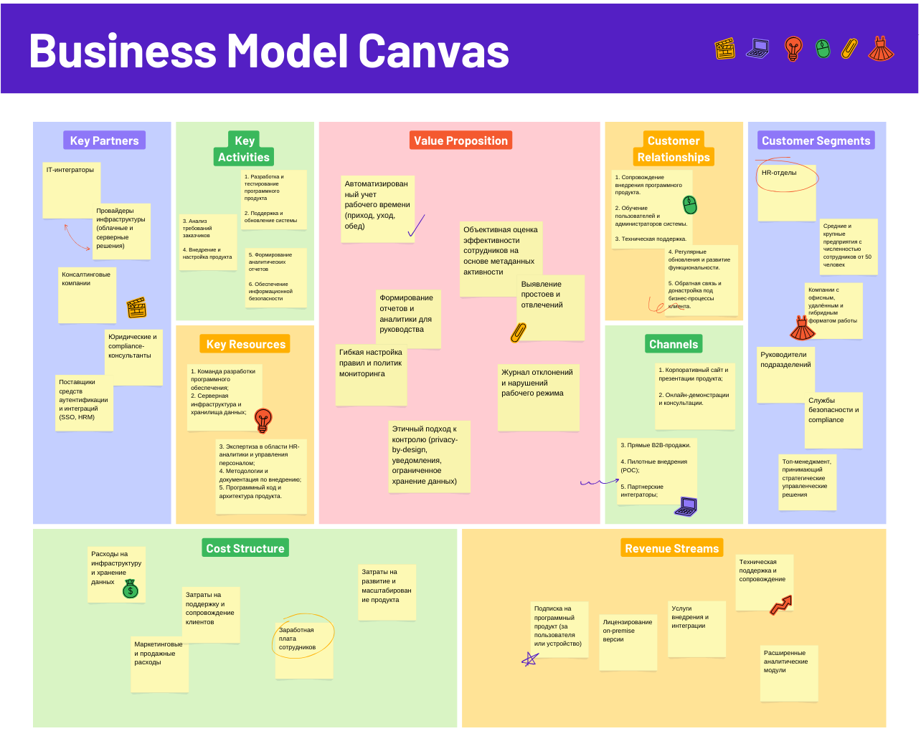

Рисунок 1 – Business Model Canvas

Подробное описание представлено в таблице 1.

Таблица 1 – Подробное описание Business Model Canvas
Блок Business Model Canvas | Содержание
Потребительские сегменты (Customer Segments) | – средние и крупные предприятия (от 50 сотрудников);  – компании с офисным, удалённым и гибридным форматом работы;  – HR-отделы;  – руководители подразделений;  – службы безопасности и compliance;  – топ-менеджмент
Ценностные предложения (Value Propositions) | – автоматизированный учет рабочего времени (приход, уход, обед);  – объективная оценка эффективности сотрудников;  – выявление простоев и отвлечений;  – формирование управленческих отчетов;  – журнал нарушений рабочего режима;  – гибкая настройка политик мониторинга;  – этичный подход к контролю (privacy-by-design)

Продолжение таблицы 1 – Подробное описание Business Model Canvas
Каналы сбыта (Channels) | – прямые B2B-продажи;  – пилотные внедрения (POC);  – партнерские IT-интеграторы;  – корпоративный сайт продукта;  – онлайн-демонстрации и консультации
Взаимоотношения с клиентами (Customer Relationships) | – сопровождение внедрения продукта;  – обучение пользователей и администраторов;  – техническая поддержка;  – регулярные обновления;  – сбор и учет обратной связи
Потоки доходов (Revenue Streams) | – подписка на программный продукт (за пользователя или устройство);  – лицензирование on-premise версии;  – услуги внедрения и интеграции;  – сопровождение и поддержка;  – расширенные аналитические модули
Ключевые ресурсы (Key Resources) | – команда разработки программного обеспечения;  – серверная инфраструктура и хранилища данных;  – программный код и архитектура системы;  – экспертиза в области HR-аналитики;  – методическая и техническая документация
Ключевые виды деятельности (Key Activities) | – разработка и тестирование программного обеспечения;  – сопровождение и обновление системы;  – анализ требований заказчиков;  – внедрение и настройка продукта;  – формирование аналитических отчетов;  – обеспечение информационной безопасности
Ключевые партнеры (Key Partners) | – IT-интеграторы;  – поставщики серверной и облачной инфраструктуры;  – консалтинговые компании;  – юридические и compliance-консультанты;  – поставщики HRM и SSO-решений
Структура издержек (Cost Structure) | – заработная плата сотрудников;  – расходы на инфраструктуру и хранение данных;  – затраты на поддержку и сопровождение клиентов;  – маркетинговые и продажные расходы;  – затраты на развитие и масштабирование продукта

Анализ бизнес-модели показывает, что для достижения стратегических целей компании и повышения эффективности деятельности предприятия-заказчика необходимо изменить и оптимизировать ряд ключевых бизнес-процессов.
Бизнес-процессы, требующие изменений:
1 Процесс учета рабочего времени сотрудников. В текущем состоянии учет рабочего времени часто осуществляется вручную либо на основе формальных отчетов сотрудников, что приводит к неточностям и субъективности данных.
2 Процесс контроля дисциплины труда. Отсутствует системный подход к выявлению простоев, отвлечений и нарушений режима работы, что снижает управляемость и прозрачность процессов.
3 Процесс формирования управленческой отчетности. Отчеты по рабочему времени и эффективности формируются вручную и требуют значительных временных затрат со стороны руководителей и HR-специалистов.
4 Процесс анализа эффективности подразделений. Не обеспечена возможность оперативного анализа распределения рабочего времени и выявления проблемных зон.
Разработка программного средства WorkPulse позволяет решить выявленные проблемы следующим образом:
– автоматизация фиксации начала и окончания смены, а также обеденных перерывов;
– сбор и анализ данных о деятельности сотрудников на ПК (активные приложения, простои, категории активности);
– классификация действий сотрудников на «продуктивные», «отвлечения» и «простои»;
– формирование журнала отклонений и нарушений рабочего режима;
– автоматическое формирование отчетов и аналитики по сотрудникам и подразделениям;
– предоставление инструментов настройки политик мониторинга в соответствии с регламентами компании.
Таким образом, использование Business Model Canvas позволило выявить ключевые бизнес-процессы, требующие изменений, и обосновать необходимость разработки программного продукта, направленного на повышение эффективности использования рабочего времени и улучшение качества управленческих решений.

1.4 Описание выбранной техники анализа бизнеса и его продукта

Для дополнительного анализа бизнеса и программного продукта компании WorkPulse Solutions была выбрана техника SWOT-анализа. Данная техника позволяет комплексно оценить текущее положение компании и ее продукта за счет анализа факторов внутренней и внешней среды, а также выявить потенциальные направления развития и возможные риски.
SWOT-анализ включает исследование:
1. Strengths (S) – сильных сторон компании и продукта;
2. Weaknesses (W) – слабых сторон и внутренних ограничений;
3. Opportunities (O) – возможностей внешней среды;
4. Threats (T) – угроз и рисков, способных негативно повлиять на развитие бизнеса.
Использование SWOT-анализа целесообразно на этапе стратегического планирования и позволяет обосновать необходимость разработки программного продукта, а также определить факторы, влияющие на достижение стратегических целей компании. На таблице 2 предстален SWOT-анализ

Таблица 2 – SWOT-анализ бизнеса и продукта WorkPulse
Strengths / Сильные стороны | Weaknesses / Слабые стороны
– автоматизированный учет рабочего времени сотрудников;  – объективная аналитика эффективности на основе метаданных активности;  – гибкая настройка политик мониторинга;  – наличие журнала нарушений и отчетности;  – этичный подход к контролю (privacy-by-design);  – возможность адаптации под различные регламенты работы. | – сложность внедрения на уровне рабочих станций (установка агента);  – необходимость предварительной настройки категорий приложений и сайтов;  – возможное недоверие сотрудников на этапе внедрения;  – зависимость точности аналитики от корректности настроек политик.
Opportunities / Возможности | Threats / Угрозы
– рост удаленного и гибридного формата работы;  – повышение спроса на цифровой учет рабочего времени;  – интеграция с HRM-, ERP- и SSO-системами;  – расширение функциональности аналитики и отчетов;  – использование данных для оптимизации бизнес-процессов. | – законодательные ограничения в сфере персональных данных;  – негативное восприятие мониторинга со стороны сотрудников;  – высокая конкуренция на рынке систем контроля рабочего времени;  – риски неправильной интерпретации данных руководством.

Проведенный SWOT-анализ показал, что программный продукт WorkPulse обладает значительным потенциалом для повышения эффективности управления рабочим временем сотрудников за счет автоматизации учета и аналитики активности. Основные сильные стороны продукта связаны с его функциональностью, гибкостью настройки и ориентацией на принципы конфиденциальности.
В то же время выявленные слабые стороны и угрозы указывают на необходимость особого внимания к процессу внедрения, настройке политик мониторинга и соблюдению требований законодательства в области защиты персональных данных. Использование возможностей внешней среды и минимизация выявленных рисков могут быть обеспечены за счет грамотной разработки программного продукта и корректной организации бизнес-процессов компании.

- Документ о концепции и границах проектного решения

2.1 Бизнес-требования

2.1.1 Исходные данные
В организации-заказчике учет рабочего времени сотрудников осуществляется преимущественно вручную либо с использованием разрозненных инструментов, что приводит к следующим проблемам:
– отсутствию объективных данных о фактическом использовании рабочего времени;
– невозможности оперативно выявлять простои и отвлечения;
– высокой трудоемкости формирования отчетов для руководства и HR-службы;
– субъективности оценки эффективности сотрудников и подразделений.
Современные форматы работы (удаленный и гибридный режим) усиливают потребность в цифровых инструментах контроля и аналитики рабочего времени.
2.1.2 Возможности бизнеса
Внедрение программного средства оценки эффективности использования рабочего времени предоставляет организации следующие возможности:
– автоматизация учета начала и окончания рабочего дня, а также обеденных перерывов;
– повышение прозрачности и управляемости процессов использования рабочего времени;
– снижение доли простоев и нецелевой активности;
– сокращение затрат времени руководителей на контроль и отчетность;
– повышение качества управленческих решений за счет аналитики и статистики.
2.1.3 Бизнес-цели
Ключевыми бизнес-целями внедрения программного продукта являются:
– повышение эффективности использования рабочего времени сотрудников;
– обеспечение точного и объективного учета рабочего времени;
– снижение потерь рабочего времени, связанных с простоями и отвлечениями;
– автоматизация формирования отчетов по рабочему времени и дисциплине;
– повышение прозрачности и предсказуемости бизнес-процессов.
2.1.4 Видение решения (Vision)
Для руководителей подразделений и HR-специалистов,
которым необходимо получать объективную информацию об использовании рабочего времени сотрудников,
программный продукт WorkPulse является корпоративной системой учета и аналитики рабочего времени,
которая автоматизирует фиксацию рабочих сессий, активности и простоев, а также формирует управленческие отчеты.
В отличие от ручных табелей и несистемных методов контроля,
WorkPulse предоставляет централизованную, настраиваемую и прозрачную систему мониторинга, ориентированную на принципы конфиденциальности и минимизации сбора чувствительных данных.

2.2 Рамки и ограничения проекта

2.2.1 Основные функции программного средства
В рамках текущего проекта планируется реализация следующих основных функций:
– фиксация начала и окончания рабочего дня сотрудника;
– учет обеденного перерыва (не более одного раза за смену);
– отслеживание активных приложений и длительности их использования;
– определение простоев на основе отсутствия активности;
– классификация активности на «продуктивную», «отвлечения» и «простои»;
– выявление отклонений от рабочего режима;
– контекстная фиксация состояния рабочего места при нарушениях после уведомления пользователя;
– формирование отчетов по рабочему времени и эффективности.
На рисунке 2 представлена контекстная диаграмма программного средства оценки эффективности использования рабочего времени.

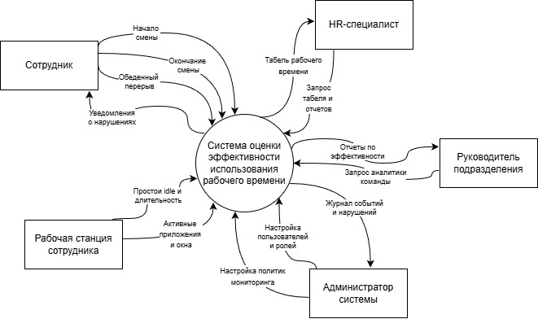

Рисунок 2 – Контекстная диаграмма

На рисунке 3 представлено дерево функций программного средства оценки эффективности использования рабочего времени.

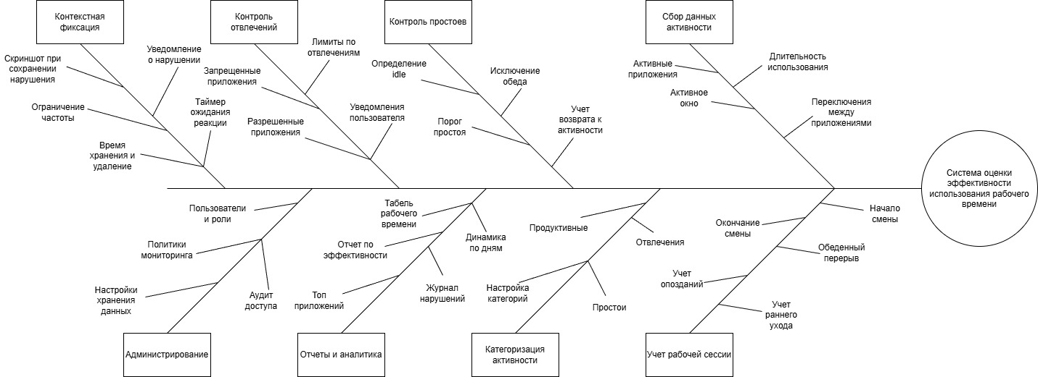

Рисунок 3 – Дерево функций

2.2.2 Бизнес-правила
В рамках проектного решения устанавливаются следующие бизнес-правила:
– обеденный перерыв может быть зафиксирован сотрудником не более одного раза за смену;
– в период обеденного перерыва активность сотрудника не рассматривается как простой;
– контекстная фиксация состояния рабочего места выполняется только при выявлении нарушений и после уведомления пользователя;
– автоматическая периодическая фиксация изображений экрана не применяется;
– данные о активности и нарушениях хранятся ограниченное время в соответствии с установленными политиками;
– доступ к отчетам и данным разграничивается в соответствии с ролями пользователей.

2.3 Бизнес-контекст

2.3.1 Профили заинтересованных лиц
Основными заинтересованными сторонами проекта являются:
– руководители подразделений, заинтересованные в повышении эффективности работы команд;
– HR-специалисты, отвечающие за учет рабочего времени и дисциплину труда;
– сотрудники, для которых важны прозрачность правил и корректный учет рабочего времени;
– IT-специалисты, обеспечивающие внедрение и поддержку системы;
– служба безопасности и compliance, контролирующая соблюдение корпоративных и правовых норм.

